**Eindopdracht 3:**

Een carport is een overkapping waar een auto onder geparkeerd kan staan zodat de auto geen last heeft van de weersomstandigheden. Hieronder zie je een foto van een carport. Deze carport lijkt een beetje op een balk. Van een balk kun je een lichaamsdiagonaal uitrekenen.

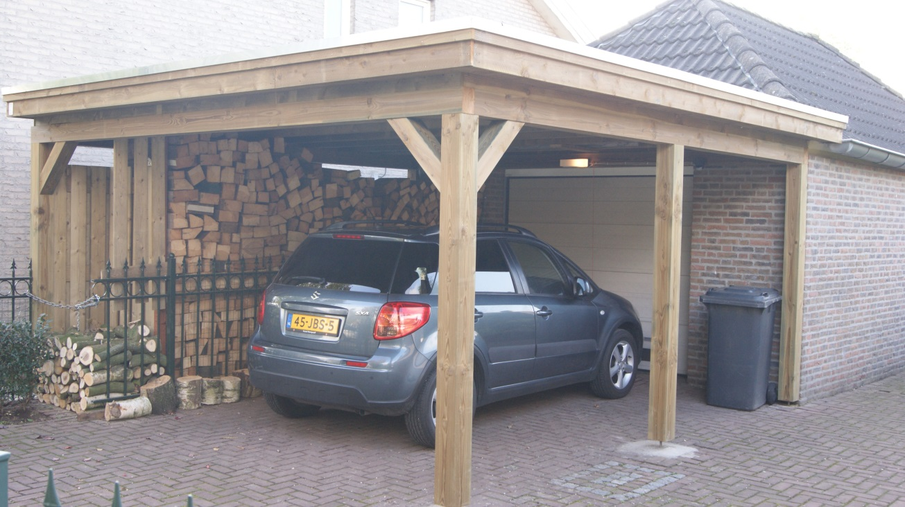

Bij deze opdracht is het de bedoeling dat je met je groep berekeningen gaat maken die te maken hebben met zo’n carport. Je krijgt een aantal gegevens en het is aan de groep om het missende gegeven uit te rekenen. Laat met een berekening zien hoe je aan je antwoord komt. Rond je uiteindelijke antwoord af op 1 decimaal.

|  |  |  |  |  |
| --- | --- | --- | --- | --- |
| **Groep:** | **Lengte:** | **Breedte:** | **Hoogte:** | **Lichaamsdiagonaal:** |
| Groep 1 | 4 m | 300 cm | … m | 5,6 m |
| Groep 2 | 35 dm | 450 cm | … m | 644 cm |
| Groep 3 | 2,75 m | … m | 320 cm | 6,54 m |
| Groep 4 | … m | 3 m | 2,5 m | 560 cm |
| Groep 5 | … cm | 4,5 m | 300 cm | 6,44 m |
| Groep 6 | 4,7 m | … m | 25 dm | 6,84 m |
| Groep 7 | … cm | 5 m | 32 dm | 6,54 m |
| Groep 8 | 400 cm | … cm | 250 cm | 5,6 m |
| Groep 9 | 350 cm | … dm | 3 meter | 644 cm |
| Groep 10 | 400 cm | 50 dm | … m | 707 cm |
| Groep 11 | 4,7 m | 430 cm | … cm | 684 cm |
| Groep 12 | … cm | 250 cm | 3 m | 560 cm |
| Groep 13 | 2,75 m | 500 cm | … cm | 654 cm |